

Lidando com sensores em dispositivos móveis

Pablo Emannoel Da Silva Santos, 202307014796

Polo de São Sebastião DF

# Objetivo da Prática

**-Instalação do Android Studio e do emulador;**

**-Criar um app para Wear OS;**

**-Executar um app no emulador;**

**-Fazer capturas de telas no Android Studio;**

**-Fazer capturas de telas com app complementar.**

# -3º Missão Prática

Resultados

Método onCreate que é o método principal, é chamado quando a atividade é criada

, definindo a interface com o usuário e inicializando com os componentes como o audioHelper, audioManager, audioPlayer além de fazer uma verificação de dispositivos de audio e mostrando o resultado no console.

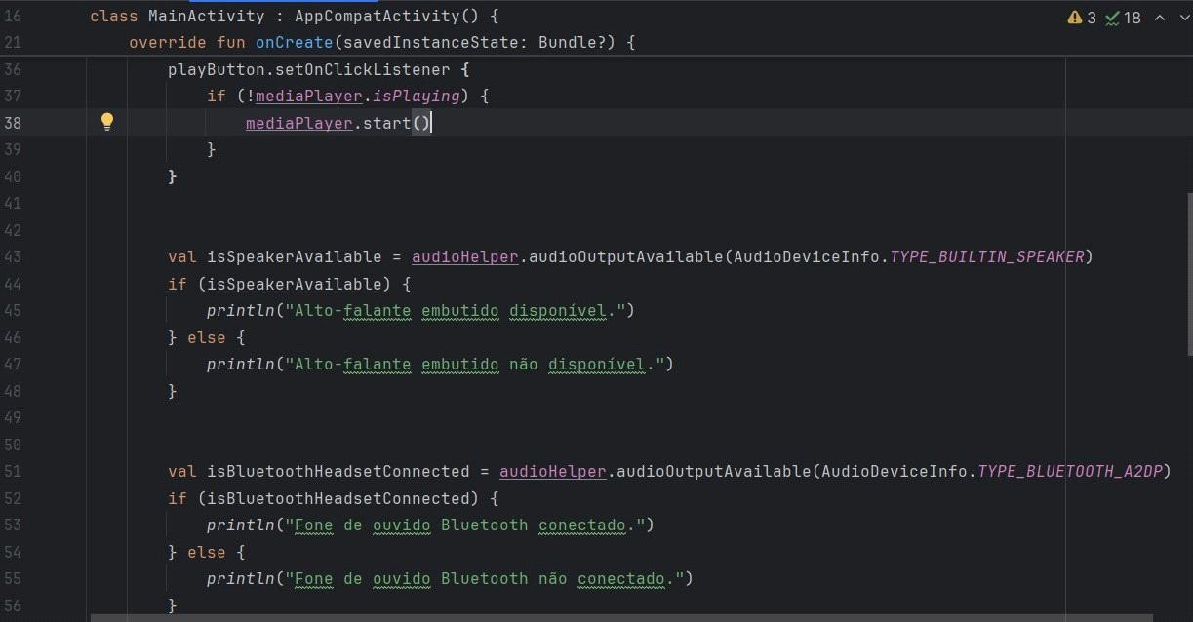

Declaração do método registerAudioDeviceCallback para monitorar quando houver conexão de dispositivos de audio (onAudioDeviceAdded) e quando houver desconexão de dispositivos de audio(onAudioDeviceRemoved).

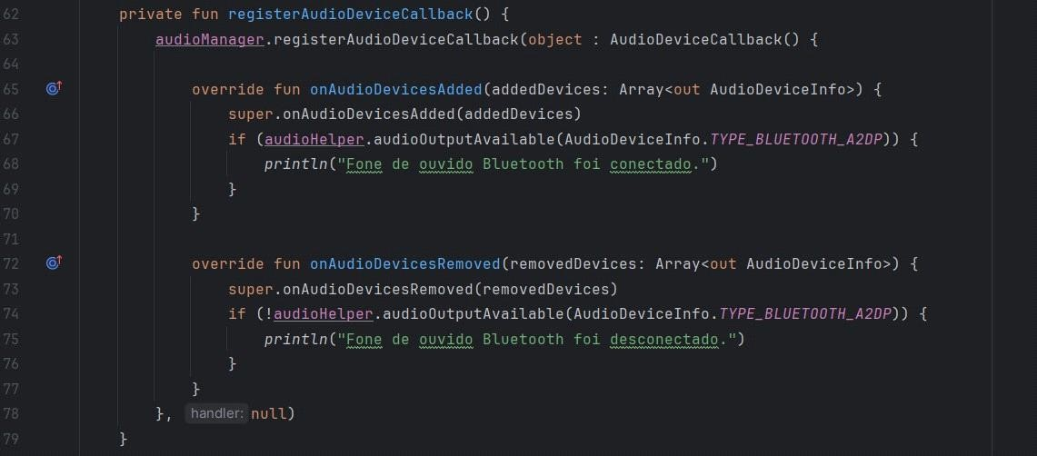

Método onDestroy que é chamado quando a atividade é finalizada quando por exemplo fechamos o aplicativo.Sendo usado para liberar os recursos do media player.

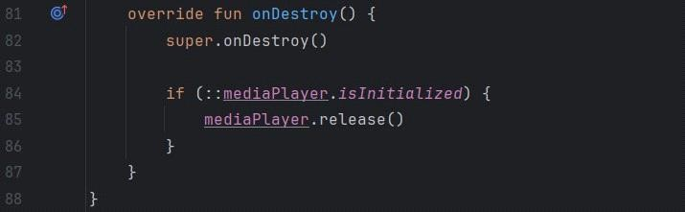

Componente LinearLayout contendo um componente Button para quando o usuario clicar reproduzir o audio

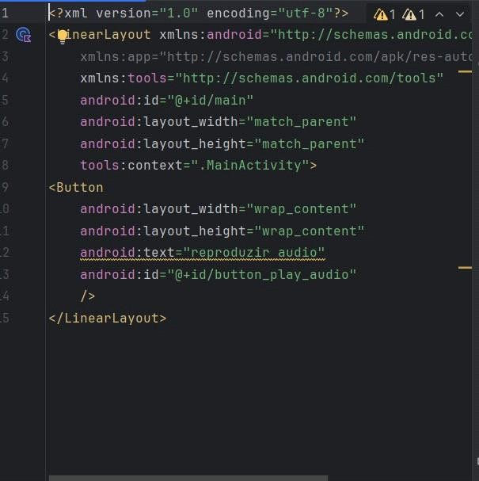

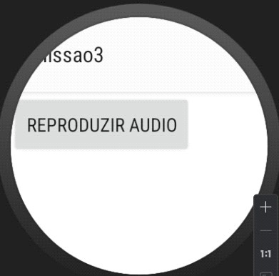

# Conclusão

No desenvolvimento do aplicativo AudioHelper foi possivel trabalhar com diversas tecnologias para o desenvolvimento de aplicativo android com Java e Kotlin, como componentes de audio (AudioManager e MediaPlayer), interface com usuario, monitoramento de dispositivo de audio e gerenciamento de recursos.